2022年广东省检验检测行业企业大数据全景分析
来源： 前瞻产业研究院
广东检验检测企业在2021年注册火爆
据中国企业数据库企查猫，目前广东检验检测行业的主要企业共有2082家，其中以2021年为主要注册热潮，2021年注册企业数量为521家。
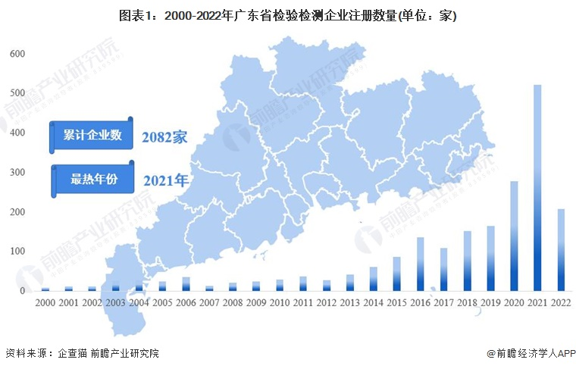
广东检验检测企业注销企业占比不到10%
根据中国企业数据库企查猫，目前广东检验检测行业的再也企业1576家，占总企业数的76%;存续企业数占比为15%;注销企业数量占总企业数的9%。
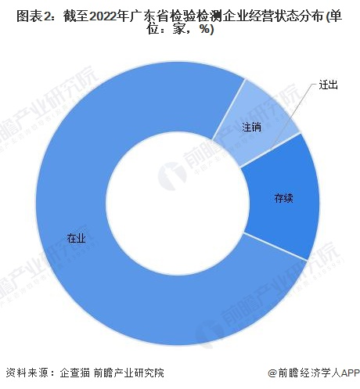
广东检验检测企业注册资本在500万以下的企业超过50%
据中国企业数据库企查猫，目前广东检验检测企业的注册资本主要分布在100万-200万之间，相关企业数量为472家;其次为500万-1000万的企业，相关企业数量为357家。从整体来看，广东检验检测企业注册资本在500万以下的企业超过50%，在200万以下的企业超过40%。
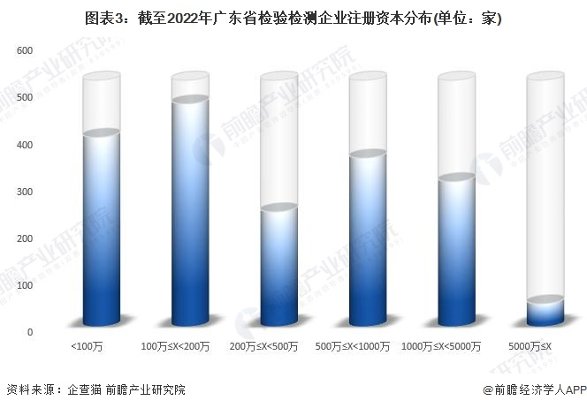
注：已将以美元和港元的注册资本转换为人民币。
广东检验检测企业主要注册在广州、深圳和东莞
根据中国企业数据库企查猫，目前广东省检验检测企业主要分布在广州、深圳和东莞三地。截至2022年9月底，广州市共有相关检验检测企业数620家，深圳市则有325家，东莞市有274家。
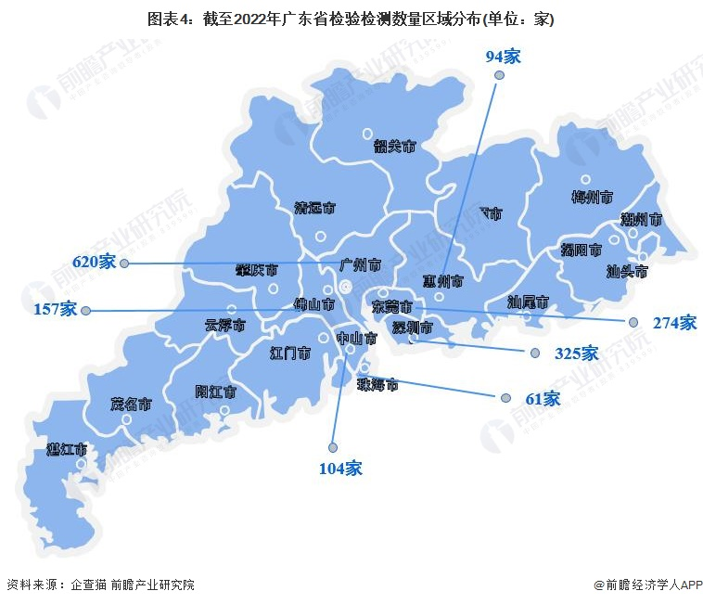
广州市检验检测企业的平均注册资本更高
根据中国企业数据库企查猫，目前广东省检验检测企业的平均注册资本区域分布中，广州市相关企业的平均注册资本最高为2325.3万元，除此外，深圳市的检验检测企业平均注册规模也在1000万以上，规模相对较大。
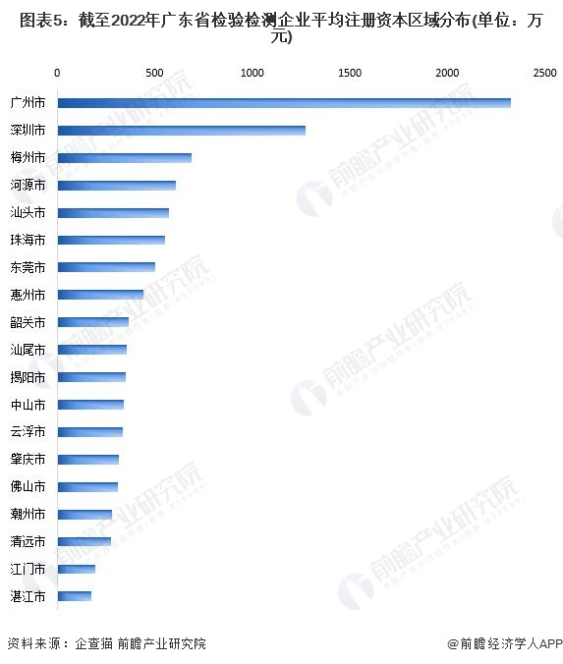
广东检验检测企业主要为有限责任公司和独资公司
根据中国企业数据库企查猫，目前广东省存续和在业的检验检测企业共1885家。广东省检验检测企业以有限责任公司为主，目前共有1790家，其次为独资企业的577家。
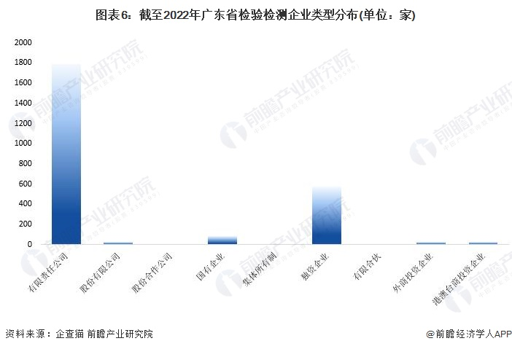
注：1)上述企业为存续和在业企业;2)上述统计未剔除重复值，同一个企业可以同为有限责任公司和独资企业。
广东检验检测企业融资主要在战略融资阶段
根据中国企业数据库企查猫，目前广东省检验检测行业企业融资规模较小，存续和在业的企业共1885家，其中共有6家企业有融资信息，而其中以战略融资为主。截至2022年广东省检验检测企业中，有3企业为战略融资。
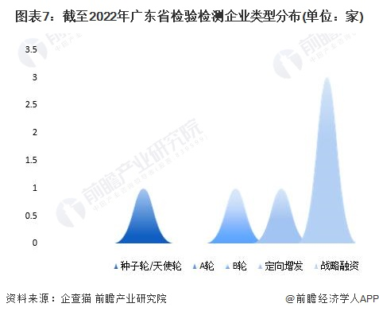
注：上述企业为存续和在业的企业。
广东检验检测企业主要在新三板和新四板上市
根据中国企业数据库企查猫，目前广东省存续和在业的检验检测企业共1885家，其中1867家未上市，总来来看，检验检测企业的上市率不足1%。在上市的企业中，以新四板和新三板的企业为主，新四板企业有10家，新三板企业有5家。
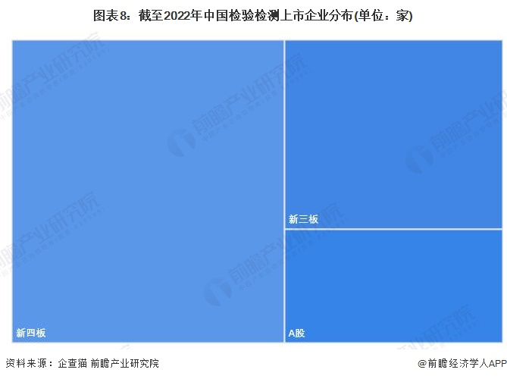
注：上述企业为存续和在业的企业。
广东检验检测企业中科技型中小企业和专精特性企业较多
根据中国企业数据库企查猫，目前广东省存续和在业的检验检测企业共1885家，其中共有140家企业获得科技型中小企业的称号，22家企业为专精特新企业，3家企业为瞪羚企业企业。
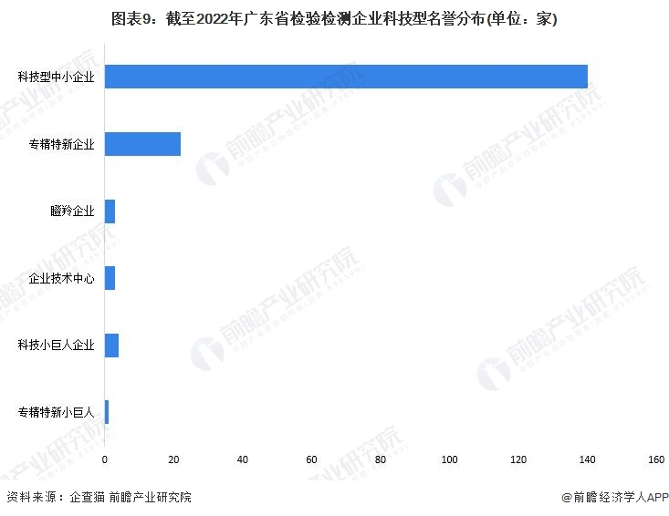
注：上述企业为存续和在业的企业;2)上述统计未剔除重复值，同一个企业可以同为科技型中小企业和专精特新企业。
广东检验检测企业以有专利企业为主
根据中国企业数据库企查猫，目前广东省存续和在业的检验检测企业共1885家，其中234家企业有专利信息，184家企业有软件著作权。在专利信息中，检验检测企业以实用新型专利为主，拥有实用新型专利的企业有214家。
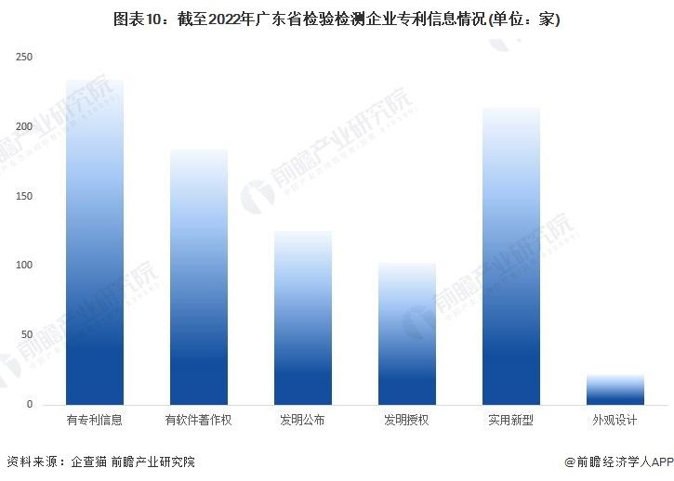
广东检验检测企业风险以裁判文书和行政处罚为主
根据中国企业数据库企查猫，目前广东省存续和在业的检验检测企业共1885家，其中130家企业有裁判文书，114家企业有行政处罚，56家企业经营异常。
